MATLAB HW10

Dept: EE

20150651 장강욱

1. (a)

문제에서 주어진 조건대로 A를 설정하여, Fig 34.2를 그렸다. 아래는 그에 해당하는 코드이다. 더 잘 보이기 위해, 이 그림에만 A의 고윳값들을 두꺼운 파란색 점으로 표시했다. 빨간색 원은 단위원이다.

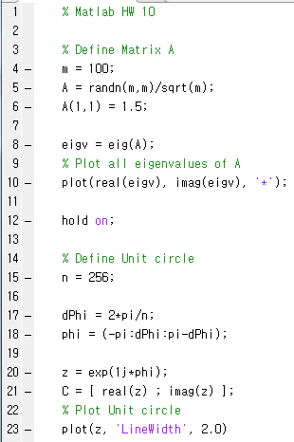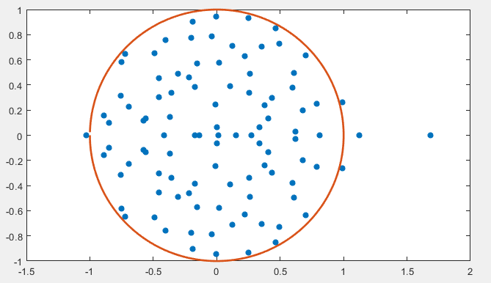

위 스크립트를 반복하여 진행하면 입력 행렬 A가 계속 변하므로, 코드 편집기가 아닌 라이브 스크립트에서 A를 저장해 놓고 함수를 돌렸다. (Line 8 ~ 47) 벡터 b는 DRW000018dc4d20로 지정하였다. Matlab에서 charpoly와 polyvalm, roots 메소드를 이용하여 H의 특성방정식과 그 해를 구하고, DRW000018dc4d22를 구하였다. 해는 기존 이미지에 굵은 점으로 plot하였다. 아래는 그에 해당하는 코드와 Arnoldi 반복에 대한 코드이다.

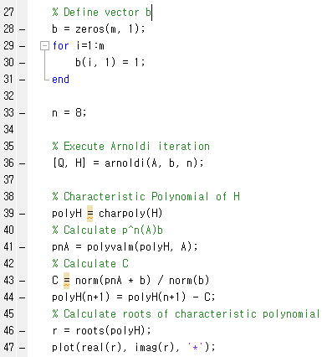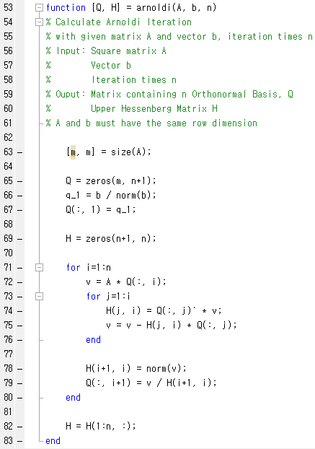

각 결과는 n=1~8에 대한 H의 특성 방정식 계수 벡터와 C의 계산 결과, H의 고윳값을 Plot한 것이다. 계수 벡터는 왼쪽에서부터 높은 차수의 항에 대한 계수이며, 첫 원소는 항상 1이다. H의 고윳값은 노란색 *로 표시하였다.

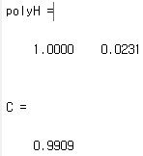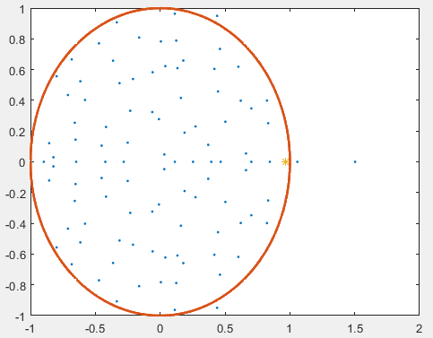

n = 1

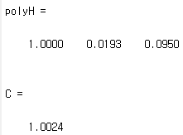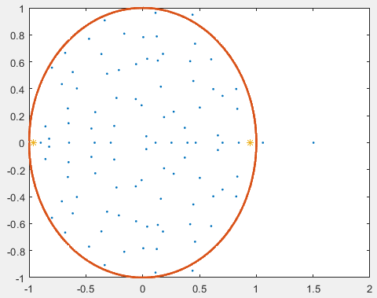

n=2

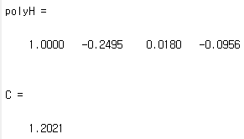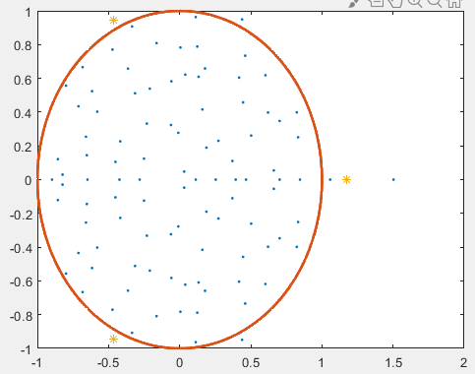

n=3

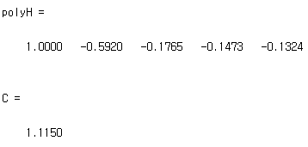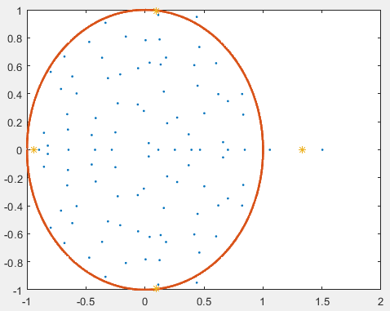

n=4

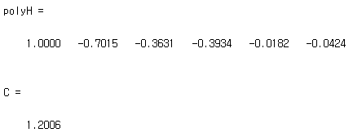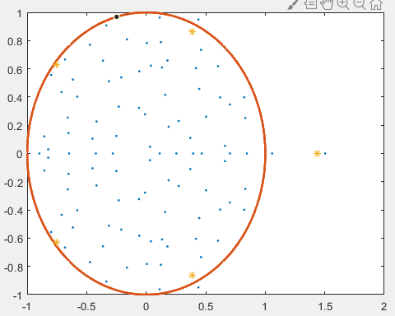

n=5

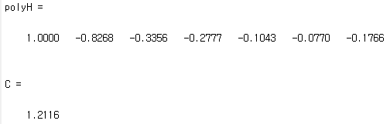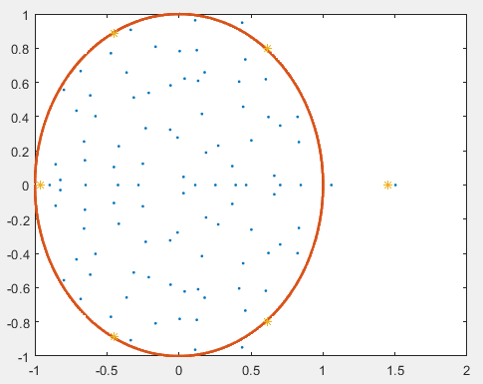

n=6

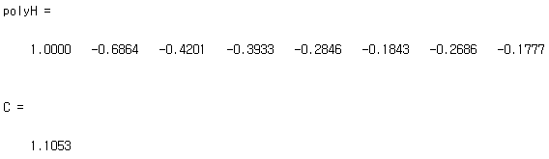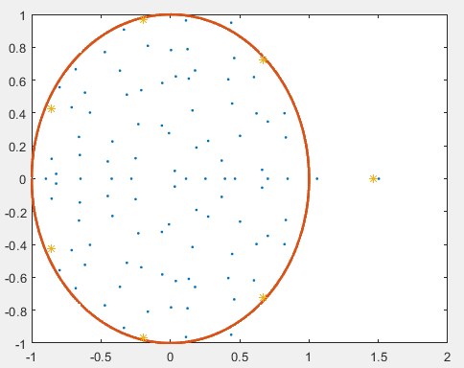

n=7

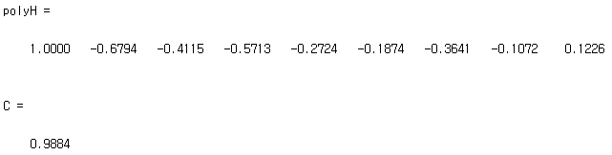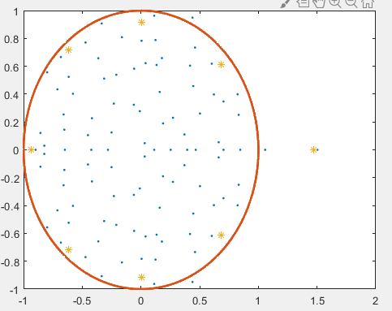

n=8

Arnoldi Iteration 횟수가 증가할수록, H의 고윳값이 a_11로 인해 생긴 1.5 부근의 Extreme 고윳값으로 수렴한다. Textbook에서도 언급되었듯이 H의 고윳값의 수렴 속도는 Geometric 수렴을 보인다.

1. (b)

문제에서 주어진 조건을 이용해 Fig 35.2~5를 그리는 문제이다. 문제에서 주어진 것처럼 A를 정의하고, A의 고윳값을 복소평면에 그렸다. 푸른 원은 원점 z=2, 반지름 0.5이다. 아래는 해당하는 코드와 복소평면이다. 고윳값이 빨간 원을 중심으로 모여 있는 것을 확인할 수 있다.

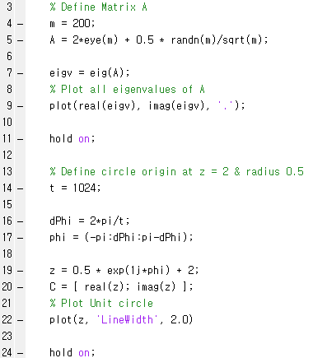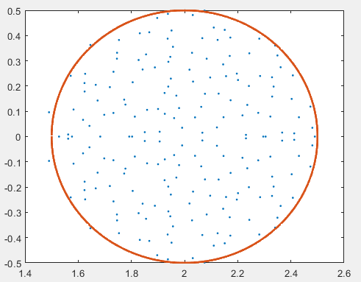

그 다음 GMRES 알고리즘을 작성해 상대 Residual Norm을 출력하도록 하였다. 이것과 반복횟수 n으로 Fig 35.3을 그릴 수 있다. 그래프에서 알 수 있듯이 지수적으로 그 크기가 감소하며, 그 감소비율은 DRW000018dc4d24임을 확인할 수 있다.

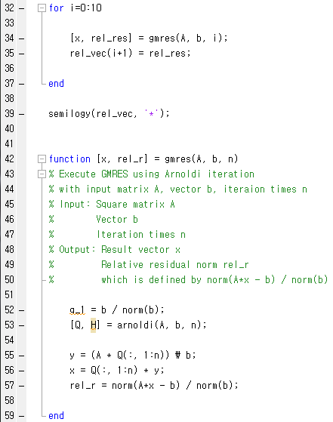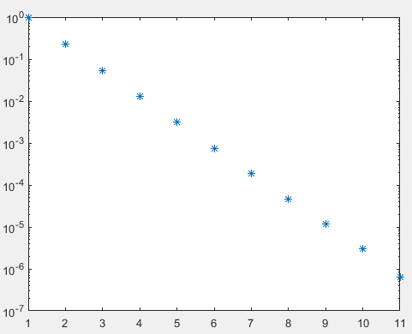

두 번째로 행렬 A의 대각 성분에 DRW000018dc4d26를 매개변수로 가지는 대각성분이 더해졌다. 재설정된 행렬 DRW000018dc4d28을 아래 코드와 같이 정의할 수 있으며, 고윳값을 plot하면 Fig 35.4와 같음을 확인할 수 있다. 그래프로부터 고윳값이 원점의 한 쪽을 둘러싸고 있음을 알 수 있다.

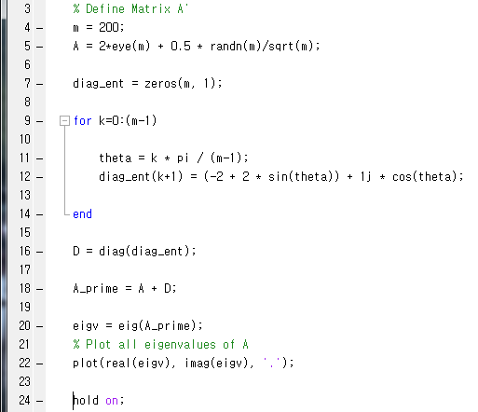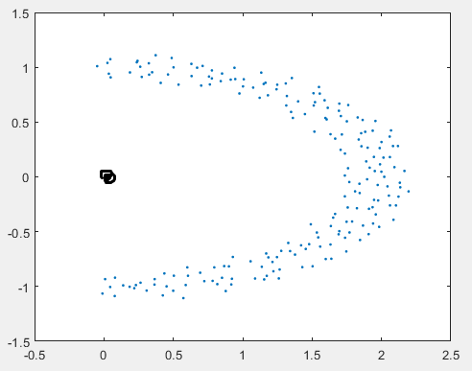

새로운 행렬 A’에 대한 Residual 벡터의 norm은 A보다 매우 느리게 감소한다. A와 A’의 y축 Scale에 주의하자.

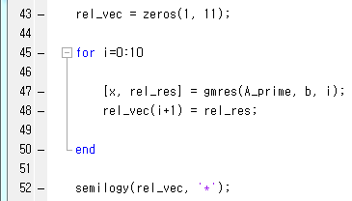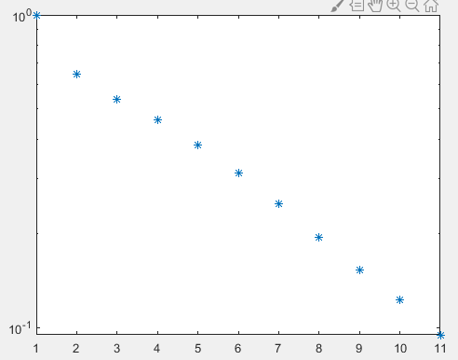

앞의 A의 고윳값 분포와 비교했을 때, 수렴 속도는 고윳값의 크기가 아닌 위치에 따라 상이함을 내포한다. 만약 위의 호가 더욱 멀어지면 수렴 속도는 더욱 느려질 것이다.